LED产品系列

LED单色回光灯说明书
使用前请仔细阅读此说明书

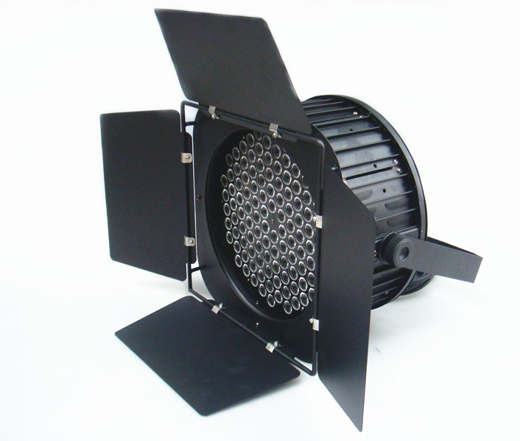

感谢您购买我公司产品，在使用前请详细阅读此说明书。
并妥善保管此说明书，以便以后查阅。

目 录 CONTENTS

使用须知..............................2
技术参数..............................2
控制面板..............................3
显示功能..............................3-5
产品安装...............................6
DMX512连接............................6-7
通道功能...............................7
维修与保养.............................7
故障诊断...............................8
保修卡.................................9

首先感谢您选购我公司LED系列产品。在使用该产品之前，请务必仔细阅读此说明。
此说明包含了安装、使用和维护等相关操作与信息。

- 使用须知
- 请妥善保管此说明书，以便以后查阅操作使用。
- 使用产品前，打开包装请仔细检查，确保灯具无运输造成的损坏和配件完整，如有问题，请于经销商或我公司联系。
- 该灯具志适用与室内干燥环境使用。
- 灯具的安装与操作需有专业人士进行。
- 固定设备时请使用安全绳锁。
- 设备应安装在良好的通风处。
- 设备安装与使用时请远离易燃易爆物品。
- 严格遵守相关电气电路规则，电源务必接地处理。
- 请勿在超过40℃环境运行该灯具。
- 灯具在运行时，表面温度过高，请勿用手触摸。
- 经常行。对灯具进行清理与维护。
- 在使用过程中出现故障请立即停止使用。
- 请勿擅自打开灯具外壳，如需维修请专业人士进行。

- 技术参数
输入电压：110-240V 50/60HZ
功 率：320W
使用寿命：50,000H
色 温：3200K或5600K订制，也可以订制双色温
显色指数：Ra≥90
调 光：0-100％线性调光
控制方式：DMX512、手动、主从
通 道 数：2CH(调光、频闪）
工作环境：适用于演播室、会议室、多功能室厅、礼堂等
散热方法：机箱+风扇
颜 色：黑色
外壳材料：铝合金
重 量：8KG
尺 寸：380*380*300mm

三、控制面板

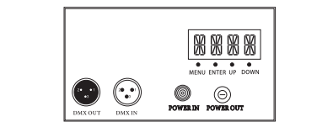

四、显示功能

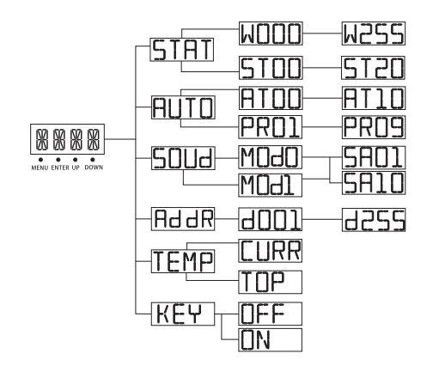

1.手动模式
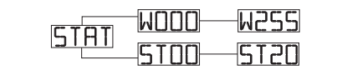

在<STAT>菜单下按<ENTER>键进入“手动模式”，<W000>是对灯具亮度的调节可通过<UP>与<DOWN>键进行数值调节，<W255>是灯具高亮状态。
<ST00>是对灯具添加频闪效果，可通过<UP>与<DOWN>键进行数值调节，<st00>时频闪速度为最高。

- 自走模式
在<AUTO>菜单下按<ENTER>键进行“自走模式”，通过<UP>与<DOWN>选择需要运行的自走程序，<AT00>到<AT10>为本机所附带的内置程序。在<PR01>到<PR09>为用户自编程序，本机可以储存9个用户自编程序，根据实际需要进行预编程序，运行自编程序。

3.声控模式
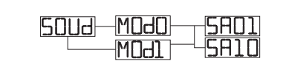
在<SOUD>菜单下按<ENTER>键进入“声控模式”，通过<UP><DOWN>选择需要运行的自走程序，<MOD0>为声音触发运行模式为常亮效果,<MOD1>为常暗效果。可以通过两种模式控制<SA>与<SP>,<SA>为内置效果<SP>为自编效果。

4. DMX控台模式
在<ADDR>菜单下按<ENTER>键进入“DMX控台模式”，通过<UP>与<DOWN>对DMX地址码调节，地址码最小为<D001>，最大为<D255>。调节完成后，可通过外部控台对灯具进行控制。

- 温度保护

在<TEMP>菜单下按<ENTER>键进入“温度保护”，<CURR>是当前摄氏温度。<TOP>是修改保护温度值，灯具出厂设置默认为“85”。此界面在灯具使用过程中，建议不要对其进行操作。

- 屏幕保护
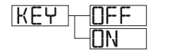

在<KEY>菜单下按<ENTER>键进入“屏幕保护”设置。<OFF>为关闭屏幕保护，<ON>为开启屏幕保护。开启屏幕保护时，未对灯具操作后20S后，灯具屏幕将会自动关闭。

- 其他设置

主副机模式：主机设置为手动模式，从机设置为地址码模式。可以通过
主机对整体灯具的效果进行调节。

※本灯具具有断电保护数据功能，灯具参数设置完成并保存后，20S后方能断电。否则所有设置参数不能保存。

- 产品安装
1.将灯钩装到灯具提手上，并检查提手是否与灯体拧紧。
2.将灯钩挂在Truss架上，拧紧灯钩与螺丝。保证Truss架的承重能力达到灯具重量的
10倍以上。
- 使用保险绳，将灯与Truss架锁上。所使用的保险绳应能承载灯具10倍以上的重量。

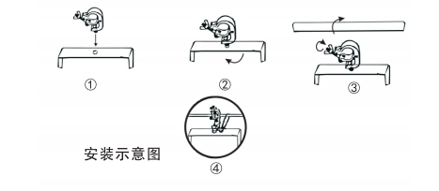

- DMX512连接

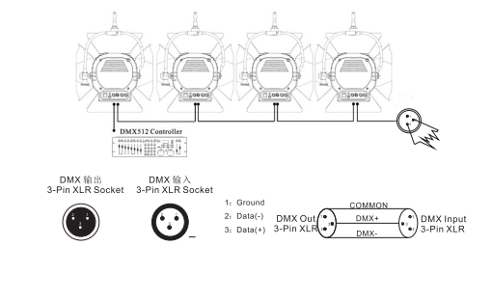

- 用XLR信号线连接灯具时，一端接到灯具的输出口，另一端接到下一个灯具的输入口。XLR信号线只能用于串联，不可以并联。DMX512信号传输速度很快，信号线损坏，焊接不牢，接触不好，都会影响引号的传输，致使灯具不能正常使用。

- 当某一台灯电源短路时，DMX输入与输出是旁道的，并不影响DMX线路的连通，信号系统处于正常状态。

- 在最后一盏灯上，DMX线需要装载一个抗干扰装置，装置是焊接一个120Ω的电阻，在Pin2与Pin3之间。
- 使用3PinXLR连接线传输DMX信号时， Pin1为GUP,Pin2为（-），Pin3为（+） 。

- 通道功能
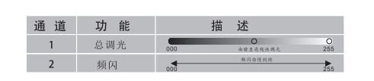
※参考说明书中的灯具设置，设置为DMX控制模式，并设置相对应的地址码。
每台灯具独立控制，灯具地址码间隔为2.

- 维护与保养

为保持产品最佳性能与寿命，请经常对产品进行清理与检查。一般建议一个月至少清理一次。清理时应注意电源处于断开状态，用软棉布擦拭柔光板。
线路的检测与信号线，应经常定期检测，检测应由专业人士进行维护。
检测过程中请务必对以下几点进行重点检测：
- 确保所有电源连接处于干燥，没有任何裸露。
- 确保所有的吊挂安装相关的螺丝与部件紧密相连，不能出现磨损与腐蚀。
- 所有电缆不能出现磨损与老化现象。
- 配件与线缆出现腐蚀老化等现象请立即进行更换。
- 产品不能正常使用应立即拆除更换。

- 故障诊断

一下故障指南可以帮助您解决使用过程中出现的一些简单问题。如参照指南故障未能解决，请不要擅自拆开设备。擅自拆开设备，将不能在享有商家提供的保修服务。因与当地经销商联系到指定的维修点维修，或返回厂家进行维修。

下表是在使用过程中可能遇见的常见问题，使用时可以进行参考。

常见问题 | 解决方案
设备不工作显示板没有亮启 | 请检查是否有电源插入
电源正常，控台不能控制产品 | 请检查线号线是否连接正常，产品是否设置为DMX控制模式
产品工作时出现光线闪动 | 请检查是否开启频闪功能，信号线连接是否正常或出现磨损老化。

保修卡
相关信息：
用户姓名： 常用电话：
通讯地址：
产品型号： 产品编号：
购买渠道： 购买时间：
维修点 ： 发票号码：
维修记录：
维修日期：
故障原因：
处理详情：
维修单位： 维修电话： 维修人员：

※为在购买本公司产品时，请立即填写保修卡
※请妥善保管保修卡，维修时请携带保修卡及有效发票正本
※如需返回厂家维修，请附产品故障说明

